7.1 Ознакомление с техникой безопасности предприятия и охраной труда

В процессе практики было проведено ознакомление с правилами техники безопасности и охраны труда на предприятии. Изучены основные требования по безопасной работе с оборудованием, соблюдению санитарных норм, порядку проведения инструктажа и предупреждению несчастных случаев. В процессе выполнения заданий соблюдались требования охраны труда и правила безопасной работы за компьютером, включая рациональную организацию рабочего места, поддержание правильной рабочей позы и аккуратное обращение с оборудованием.

Также было рассмотрено значение соблюдения трудовой дисциплины и внимательного отношения к выполнению поставленных задач. Соблюдение правил охраны труда позволяет снизить риск возникновения ошибок, повысить безопасность работы и обеспечить комфортные условия при выполнении заданий.

7.2 Постановка задачи на разработку программного продукта. Анализ поставленной задачи.

Для реализации задачи были выбраны следующие инструменты реализации:

– Visual Studio – для написания, редактирования кода (дополнительные расширения: Entity Framework Core, iTextSharp, ClosedXML);

Visual Studio была выбрана из-за её гибкости и понятности в реализации кода. К тому же в ней есть множество расширений, которые упрощают написание кода.

– MS SQL Server Management Studio – для создания, проектирования базы данных и её интегрирования в программу.

MS SQL Server Management Studio был выбран из-за надёжности и понятности в использовании. Из-за гибкой настройки базы данных прямо в диаграмме и удобности построения связей.

Магазину Epstein Market необходимо создать программный модуль для того, чтобы пользователи могли просматривать каталог товаров, добавлять товары в корзину и делать заказы. В программном модуле должно быть распределение ролей, чтобы администраторы могли контролировать приложение.

Пользователи регистрируются в приложении, выбирают товары и делают заказы, после чего могут скачать электронный PDF-чек. О них необходимо хранить полное имя, логин, пароль, электронную почту, телефон, роль (пользователь или администратор), дату регистрации и флаг блокировки.

Каталог содержит все товары, которые есть в магазине. О товарах необходимо хранить наименование, описание, цену, количество на складе, категорию, статус (В наличии, Под заказ, Закончился), бренд и главное изображение.

Корзина создаётся для каждого пользователя автоматически при регистрации. О корзине необходимо хранить пользователя, которому принадлежит корзина, и дату создания. Позиции корзины хранят товар, количество и цену на момент добавления.

Заказ создаётся, как только пользователь оформил содержимое корзины. О заказах необходимо хранить пользователя, который оформил заказ, статус заказа (Новый, Оплачен, Отправлен, Завершён, Отменён), дату оформления и общую сумму заказа. После оплаты система автоматически формирует PDF-чек и сохраняет путь к файлу.

7.3 Определение объектов задачи и их атрибутов. Выявление связей между объектами. Составление алгоритма решения задачи и его оптимизации.

7.3.1 Концептуальное проектирование

Концептуальное проектирование – начальное представление базы данных. Для концептуального проектирования применяется техника ER-моделирования. ER-модель (модель «Сущность–связь») – схема, которая наглядно показывает, с какими данными придётся работать для реализации проекта. Эта схема основывается на выделении сущностей (ключевых компонентов системы), атрибутов (характеристик этих сущностей) и взаимосвязей между ними. За основу берётся описание предметной области, а также диаграммы, позволяющие визуализировать информацию.

Анализ предметной области позволил выделить объекты – Пользователи, Роли пользователей, Товары, Категории, Бренды, Статусы товаров, Изображения товаров, Корзины, Позиции корзины, Заказы, Позиции заказа, Статусы заказов, Чеки. Объектам были присвоены сущности.

Ниже представлены бинарные отношения между сущностями:

Бинарное отношение «Пользователь имеет Роль» представлено на рисунке 1.

Связь n:1

Одну роль может иметь много разных пользователей, но один конкретный пользователь имеет только одну роль.

Класс экземпляров сущности «Пользователь» – обязательный, класс экземпляров сущности «Роль пользователя» – обязательный.
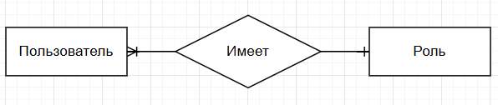
Рисунок 1 – Бинарное отношение «Пользователь имеет Роль»

Бинарное отношение «Товар принадлежит Категории» представлено на рисунке 2.

Связь n:1

Одна категория может объединять много товаров, но один конкретный товар относится только к одной категории.

Класс экземпляров сущности «Товар» – обязательный, класс экземпляров сущности «Категория» – обязательный.
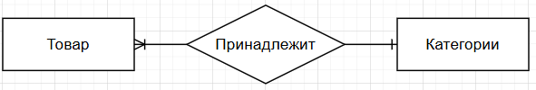
Рисунок 2 – Бинарное отношение «Товар принадлежит Категории»

Бинарное отношение «Товар имеет Статус товара» представлено на рисунке 3.

Связь n:1

Один статус может быть у многих товаров, но один конкретный товар имеет только один статус.

Класс экземпляров сущности «Товар» – обязательный, класс экземпляров сущности «Статус товара» – обязательный.
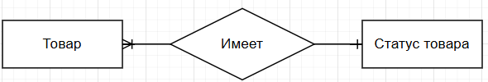
Рисунок 3 – Бинарное отношение «Товар имеет Статус товара»

Бинарное отношение «Товар принадлежит Бренду» представлено на рисунке 4.

Связь n:1

Один бренд может выпускать много товаров, но один конкретный товар относится только к одному бренду.

Класс экземпляров сущности «Товар» – обязательный, класс экземпляров сущности «Бренд» – обязательный.
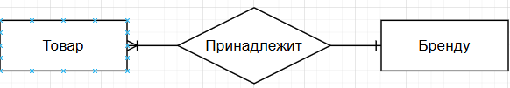
Рисунок 4 – Бинарное отношение «Товар принадлежит Бренду»

Бинарное отношение «Изображение принадлежит Товару» представлено на рисунке 5.

Связь 1:n

Один товар может иметь несколько дополнительных изображений, но одно конкретное изображение принадлежит только одному товару.

Класс экземпляров сущности «Товар» – необязательный, класс экземпляров сущности «Изображение товара» – обязательный.
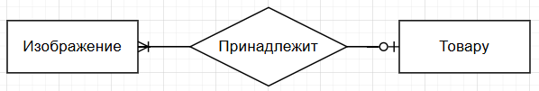
Рисунок 5 – Бинарное отношение «Изображение принадлежит Товару»

Бинарное отношение «Пользователь имеет Корзину» представлено на рисунке 6.

Связь 1:1

Одна корзина может принадлежать только одному пользователю, и один конкретный пользователь имеет только одну корзину.

Класс экземпляров сущности «Пользователь» – обязательный, класс экземпляров сущности «Корзина» – обязательный.
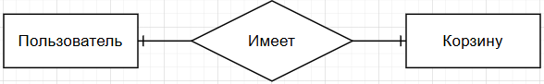
Рисунок 6 – Бинарное отношение «Пользователь имеет Корзину»

Бинарное отношение «Корзина содержит Позиции корзины» представлено на рисунке 7.

Связь 1:n

Одна корзина может содержать несколько позиций (или не иметь вообще), но одна конкретная позиция корзины принадлежит только одной корзине.

Класс экземпляров сущности «Корзина» – необязательный, класс экземпляров сущности «Позиция корзины» – необязательный.
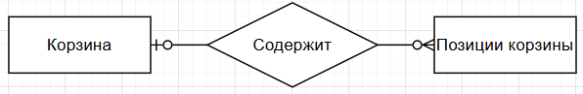
Рисунок 7 – Бинарное отношение «Корзина содержит Позиции корзины»

Бинарное отношение «Товар входит в Позицию корзины» представлено на рисунке 8.

Связь 1:n

Один товар может входить во множество позиций корзины, но одна конкретная позиция корзины ссылается ровно на один товар.

Класс экземпляров сущности «Товар» – необязательный, класс экземпляров сущности «Позиция корзины» – обязательный.
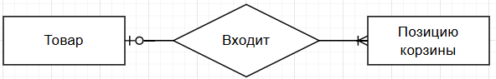
Рисунок 8 – Бинарное отношение «Товар входит в Позицию корзины»

Бинарное отношение «Пользователь оформляет Заказ» представлено на рисунке 9.

Связь 1:n

Один пользователь может оформить несколько заказов (или не иметь вообще), но один конкретный заказ принадлежит только одному пользователю.

Класс экземпляров сущности «Пользователь» – необязательный, класс экземпляров сущности «Заказ» – обязательный.
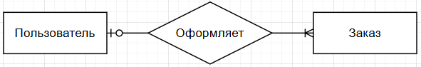
Рисунок 9 – Бинарное отношение «Пользователь оформляет Заказ»

Бинарное отношение «Заказ имеет Статус заказа» представлено на рисунке 10.

Связь n:1

Один статус может присваиваться многим заказам, но один конкретный заказ имеет только один статус.

Класс экземпляров сущности «Заказ» – обязательный, класс экземпляров сущности «Статус заказа» – обязательный.
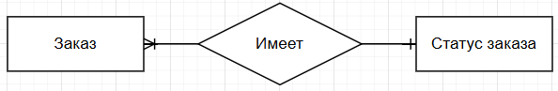
Рисунок 10 – Бинарное отношение «Заказ имеет Статус заказа»

Бинарное отношение «Заказ содержит Позиции заказа» представлено на рисунке 11.

Связь 1:n

Один заказ может содержать несколько позиций, но одна конкретная позиция заказа принадлежит только одному заказу.

Класс экземпляров сущности «Заказ» – обязательный, класс экземпляров сущности «Позиция заказа» – обязательный.
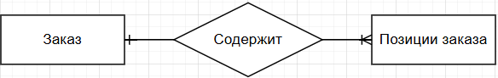
Рисунок 11 – Бинарное отношение «Заказ содержит Позиции заказа»

Бинарное отношение «Товар входит в Позицию заказа» представлено на рисунке 12.

Связь 1:n

Один товар может входить во множество позиций заказа, но одна конкретная позиция заказа ссылается ровно на один товар.

Класс экземпляров сущности «Товар» – необязательный, класс экземпляров сущности «Позиция заказа» – обязательный.
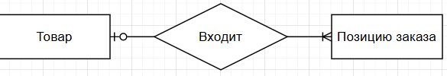
Рисунок 12 – Бинарное отношение «Товар входит в Позицию заказа»

Бинарное отношение «Заказ имеет Чек» представлено на рисунке 13.

Связь 1:1

Один оплаченный заказ порождает ровно один PDF-чек, и один чек соответствует ровно одному заказу.

Класс экземпляров сущности «Заказ» – необязательный, класс экземпляров сущности «Чек» – необязательный.
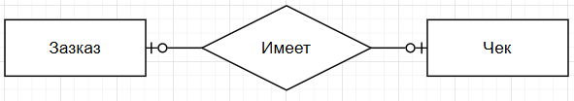
Рисунок 13 – Бинарное отношение «Заказ имеет Чек»

Полная ER-модель представлена на рисунке 14.
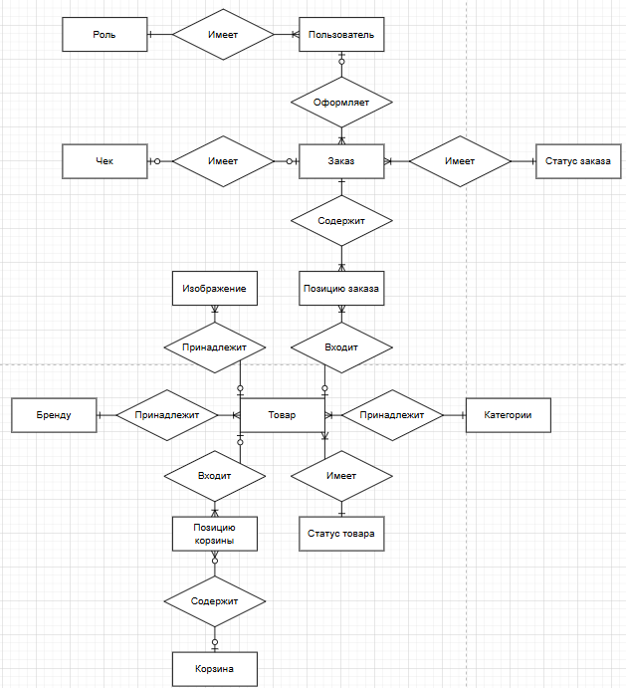
Рисунок 14 – Представление полной ER-модели

7.3.2 Логическое проектирование базы данных

Логическое проектирование начинается с перехода к реляционной системе таблиц.

Таблица 1 – Сущности и их атрибуты
Сущность | Атрибуты
UserRoles | RoleID, RoleName
Users | UserID, FullName, Login, Password, Email, Phone, RoleID, CreatedAt, IsBlocked
Categories | CategoryID, CategoryName
Brands | BrandID, BrandName
ProductStatuses | StatusID, StatusName
Products | ProductID, ProductName, Description, Price, QuantityInStock, CategoryID, StatusID, BrandID, MainImage
ProductImages | ImageID, ProductID, ImagePath
Carts | CartID, UserID, CreatedAt
CartItems | CartItemID, CartID, ProductID, Quantity, PriceAtMoment
OrderStatuses | OrderStatusID, StatusName
Orders | OrderID, UserID, OrderDate, TotalAmount, OrderStatusID
OrderItems | OrderItemID, OrderID, ProductID, Quantity, PriceAtMoment
Receipts | ReceiptID, OrderID, PdfPath, CreatedAt

Таблица 2 – Таблица «UserRoles» (Роли пользователей)
Поле | Тип данных | Примечание
RoleID | INT IDENTITY(1,1) | первичный ключ
RoleName | NVARCHAR(50) | уникальное, обязательное

Таблица 3 – Таблица «Users» (Пользователи)
Поле | Тип данных | Примечание
UserID | INT IDENTITY(1,1) | первичный ключ
FullName | NVARCHAR(150) | обязательное поле
Login | NVARCHAR(50) | уникальное, обязательное
Password | NVARCHAR(255) | обязательное поле
Email | NVARCHAR(150) | уникальное, обязательное
Phone | NVARCHAR(20) | уникальное, обязательное
RoleID | INT | внешний ключ → UserRoles
CreatedAt | DATETIME | дата и время регистрации
IsBlocked | BIT | флаг блокировки, по умолч. 0

Таблица 4 – Таблица «Categories» (Категории)
Поле | Тип данных | Примечание
CategoryID | INT IDENTITY(1,1) | первичный ключ
CategoryName | NVARCHAR(100) | уникальное, обязательное

Таблица 5 – Таблица «Brands» (Бренды)
Поле | Тип данных | Примечание
BrandID | INT IDENTITY(1,1) | первичный ключ
BrandName | NVARCHAR(50) | уникальное, обязательное

Таблица 6 – Таблица «ProductStatuses» (Статусы товаров)
Поле | Тип данных | Примечание
StatusID | INT IDENTITY(1,1) | первичный ключ
StatusName | NVARCHAR(50) | уникальное, обязательное

Таблица 7 – Таблица «Products» (Товары)
Поле | Тип данных | Примечание
ProductID | INT IDENTITY(1,1) | первичный ключ
ProductName | NVARCHAR(150) | обязательное поле
Description | NVARCHAR(MAX) | обязательное поле
Price | DECIMAL(10,2) | обязательное поле
QuantityInStock | INT | количество на складе
CategoryID | INT | внешний ключ → Categories
StatusID | INT | внешний ключ → ProductStatuses
BrandID | INT | внешний ключ → Brands
MainImage | NVARCHAR(255) | путь к главному фото, NULL

Таблица 8 – Таблица «ProductImages» (Изображения товаров)
Поле | Тип данных | Примечание
ImageID | INT IDENTITY(1,1) | первичный ключ
ProductID | INT | внешний ключ → Products, CASCADE
ImagePath | NVARCHAR(255) | путь к файлу изображения

Таблица 9 – Таблица «Carts» (Корзины)
Поле | Тип данных | Примечание
CartID | INT IDENTITY(1,1) | первичный ключ
UserID | INT | внешний ключ → Users, UNIQUE, CASCADE
CreatedAt | DATETIME | дата создания корзины

Таблица 10 – Таблица «CartItems» (Позиции корзины)
Поле | Тип данных | Примечание
CartItemID | INT IDENTITY(1,1) | Первичный ключ
CartID | INT | внешний ключ → Carts, CASCADE
ProductID | INT | внешний ключ → Products
Quantity | INT | количество единиц товара
PriceAtMoment | DECIMAL(10,2) | цена на момент добавления

Таблица 11 – Таблица «OrderStatuses» (Статусы заказов)
Поле | Тип данных | Примечание
OrderStatusID | INT IDENTITY(1,1) | первичный ключ
StatusName | NVARCHAR(50) | уникальное, обязательное

Таблица 12 – Таблица «Orders» (Заказы)
Поле | Тип данных | Примечание
OrderID | INT IDENTITY(1,1) | первичный ключ
UserID | INT | внешний ключ → Users
OrderDate | DATETIME | дата оформления заказа
TotalAmount | DECIMAL(10,2) | итоговая сумма заказа
OrderStatusID | INT | внешний ключ → OrderStatuses

Таблица 13 – Таблица «OrderItems» (Позиции заказа)
Поле | Тип данных | Примечание
OrderItemID | INT IDENTITY(1,1) | первичный ключ
OrderID | INT | внешний ключ → Orders, CASCADE
ProductID | INT | внешний ключ → Products
Quantity | INT | количество единиц товара

Таблица 13.1 – Таблица «OrderItems» (Позиции заказа)
PriceAtMoment | DECIMAL(10,2) | цена на момент оформления

Таблица 14 – Таблица «Receipts» (Чеки)
Поле | Тип данных | Примечание
ReceiptID | INT IDENTITY(1,1) | первичный ключ
OrderID | INT | внешний ключ → Orders, CASCADE
PdfPath | NVARCHAR(500) | путь к PDF-файлу чека
CreatedAt | DATETIME | дата формирования чека

Логическая схема базы данных представлена на рисунке 15.
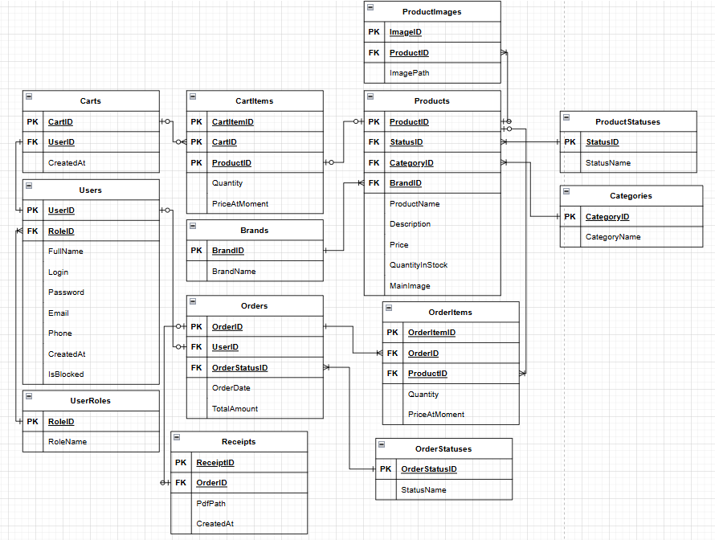
Рисунок 15 – Полная логическая схема базы данных «Epstein Market»

7.3.3 Физическое проектирование базы данных

Физическая модель базы данных магазина Epstein Market приведена на рисунке 16.
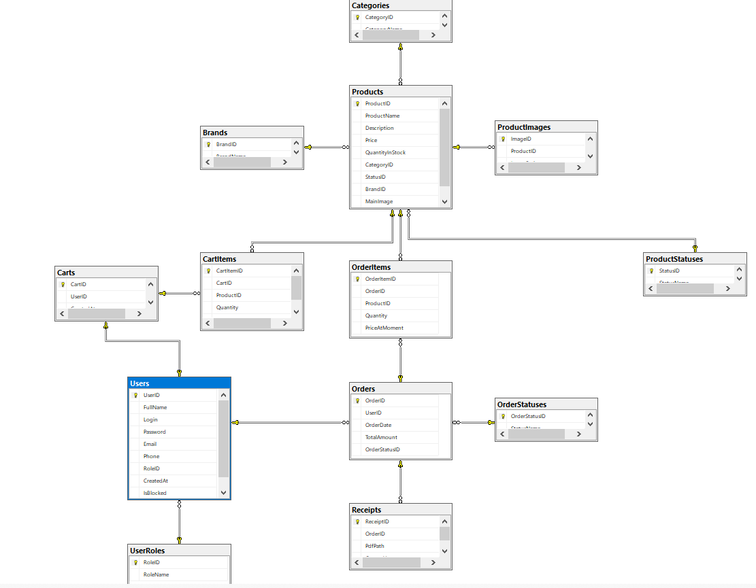
Рисунок 16 – Физическая схема базы данных «Epstein Market»

7.4 Создание интерфейса программного продукта на основе объектов поставленной задачи и их свойств.

Регистрация – это то, с чего начинается любое взаимодействие с приложением (если пользователь не авторизован). Вид страницы регистрации представлен на рисунке 17. Код регистрации представлен на листинге А.1.
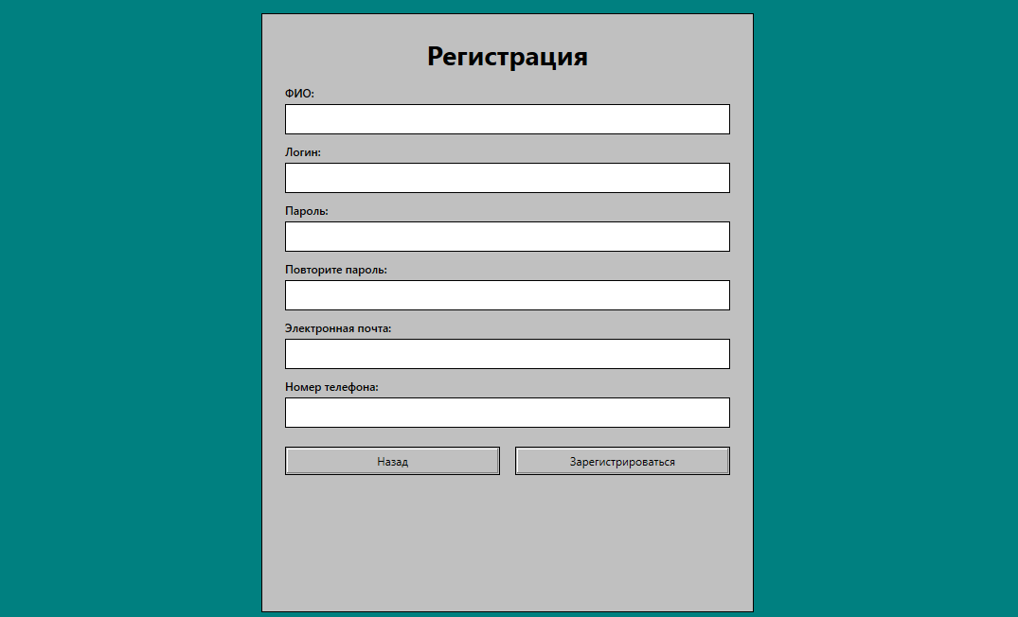
Рисунок 17 – Вид формы регистрации

После регистрации, если она прошла удачно, пользователь может авторизоваться в приложении. За эту функцию отвечает форма авторизации. Вид формы авторизации представлен на рисунке 18. Код авторизации представлен на листинге А.2.
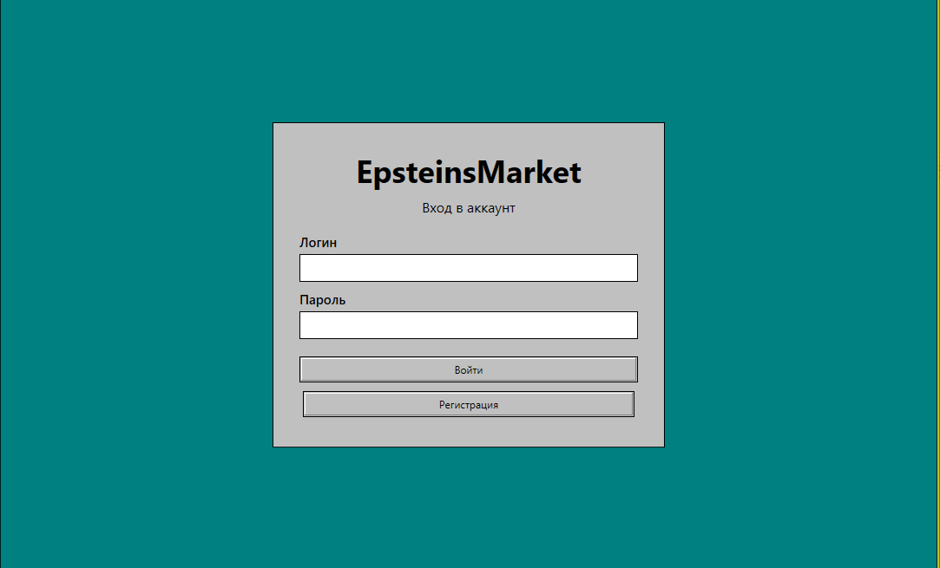
Рисунок 18 – Вид формы авторизации

После авторизации пользователь попадает на страницу каталога. На этой странице находятся все товары, доступные к покупке, а также фильтрация по категории и бренду, сортировка и поиск по наименованию. Полный код каталога находится в листинге А.3. Вид страницы каталога представлен на рисунке 19.
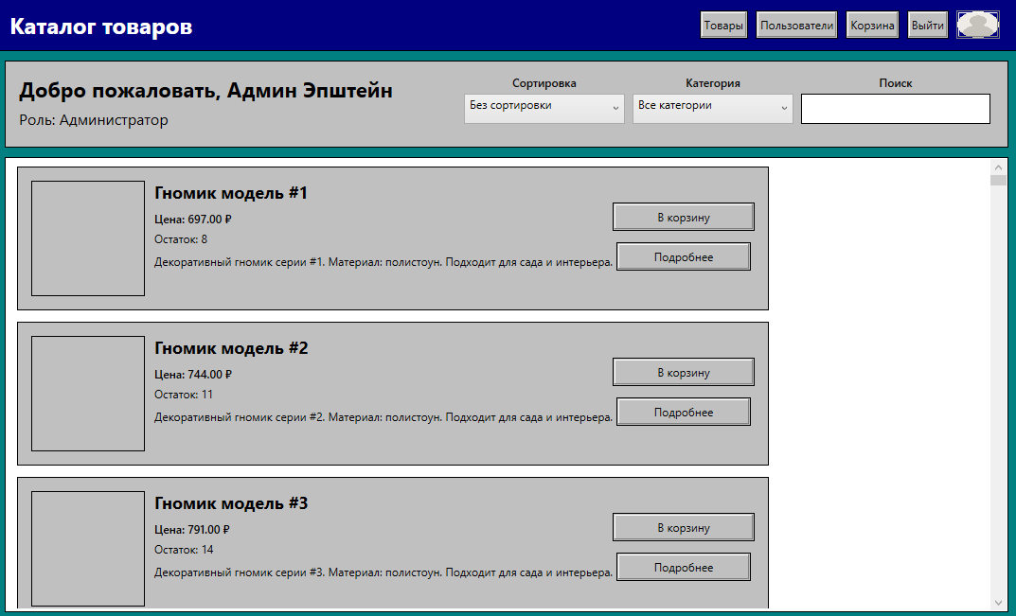
Рисунок 19 – Вид страницы каталога товаров

Сортировка работает следующим образом: при открытии страницы создаётся список по таблице Products из базы данных. Далее при выборе соответствующей сортировки (по возрастанию или убыванию цены) программа обращается к этому списку и фильтрует его по колонке Price в зависимости от типа сортировки. Код сортировки представлен в листинге 1.

Листинг 1 – Сортировка в каталоге
if (ComboSort.SelectedIndex > 0)
{
switch (ComboSort.SelectedIndex)
{
case 1:
products = products.OrderBy(x => x.Price).ToList();
break;
case 2:

Продолжение листинга 1
products = products.OrderByDescending(x => x.Price).ToList();
break;
}
}

При выборе категории товара программа фильтрует список по полю CategoryID и отображает только те товары, которые совпадают с выбранным типом. Код фильтрации по категории представлен в листинге 2.

Листинг 2 – Фильтрация по категории в каталоге
if (ComboCategory.SelectedIndex > 0)
{
var catId = ((Categories)ComboCategory.SelectedItem).CategoryID;
products = products.Where(x => x.CategoryID == catId).ToList();
}

При выборе бренда программа аналогичным образом фильтрует список по полю BrandID. Код фильтрации по бренду показан на листинге 3.

Листинг 3 – Фильтрация по бренду в каталоге
if (ComboBrand.SelectedIndex > 0)
{
var brandId = ((Brands)ComboBrand.SelectedItem).BrandID;
products = products.Where(x => x.BrandID == brandId).ToList();
}

Поиск ищет наименование товара в списке, которое будет введено в поле поиска, и выводит его только если значение поля поиска совпадает с наименованием товара, вне зависимости от регистра символов. Код поиска показан на листинге 4.

Листинг 4 – Поиск в каталоге
if (!string.IsNullOrWhiteSpace(TextSearch.Text))
{
products = products.Where(x => x.ProductName.ToLower()
.Contains(TextSearch.Text.ToLower())).ToList();
}

После нажатия кнопки «Добавить в корзину» товар появляется на странице корзины. Вид страницы представлен на рисунке 20. На этой странице находится список добавленных товаров, кнопка возврата к каталогу, кнопка оформления заказа и кнопка очистки корзины.
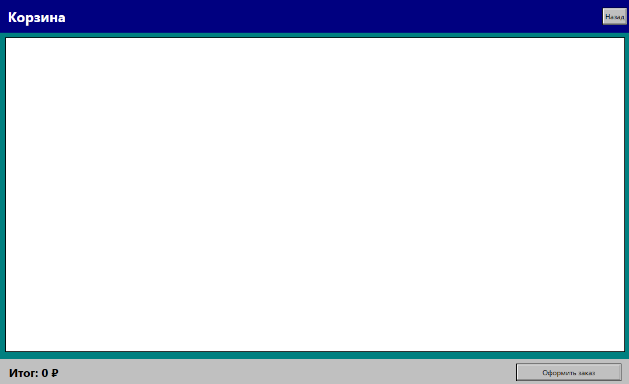
Рисунок 20 – Вид страницы корзины

После нажатия кнопки оформления заказа создаётся PDF-чек заказа для удобства пользователя. Код создания PDF-чека представлен на листинге А.4.

В чеке содержатся сведения о заказе: его номер, дата, перечень позиций с ценами и итоговая сумма. Вид PDF-чека представлен на рисунке 21. Код формирования данных чека представлен на листинге 5.
Листинг 5 – Формирование данных для PDF-чека
private void CreateReceipt(int orderId)
{
var order = AppConnect.db.Orders
.Include(o => o.OrderItems)
.ThenInclude(oi => oi.Products)
.First(o => o.OrderID == orderId);
string path = $@"Receipts\receipt_{orderId}.pdf";
Directory.CreateDirectory("Receipts");
using (var document = new iTextSharp.text.Document(PageSize.A4, 36, 36, 36, 36))
{
PdfWriter.GetInstance(document, new FileStream(path, FileMode.Create));
document.Open();
document.Add(new Paragraph($"Чек заказа №{order.OrderID}"));
document.Add(new Paragraph($"Дата: {order.OrderDate:dd.MM.yyyy HH:mm}"));
foreach (var item in order.OrderItems)
document.Add(new Paragraph(
$"{item.Products.ProductName} x{item.Quantity} — {item.Quantity * item.PriceAtMoment:N2} руб."));
document.Add(new Paragraph($"ИТОГО: {order.TotalAmount:N2} руб."));
}
AppConnect.db.Receipts.Add(new Receipts {
OrderID = orderId, PdfPath = path, CreatedAt = DateTime.Now });
AppConnect.db.SaveChanges();
}
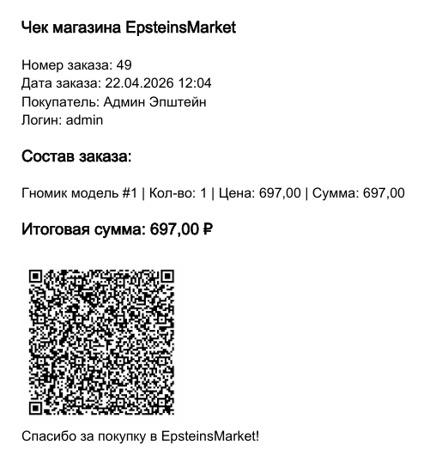
Рисунок 21 – Вид PDF-чека заказа

Панель администратора отвечает за корректировку товаров, заказов и пользователей. В неё может зайти только пользователь с ролью «Администратор» через каталог. Для обычного пользователя кнопка перехода на панель не видна, её может видеть и взаимодействовать с ней только администратор. Код кнопки перехода представлен на листинге 6.

Листинг 6 – Код кнопки «Панель администратора»

private void AdminPanelButton_Loaded(object sender, RoutedEventArgs e)
{
if (AppData.CurrentUser.RoleID != 1)
{
AdminPanelButton.Visibility = Visibility.Hidden;
AdminPanelButton.IsEnabled = false;
}
}

Как показано в листинге, код использует класс AppData и его свойство CurrentUser.RoleID для определения, является ли пользователь администратором (RoleID = 1). Код класса AppData представлен на листинге 7.

Листинг 7 – Класс AppData

public static class AppData
{
public static Users CurrentUser { get; set; }
public static bool IsAdmin => CurrentUser?.RoleID == 1;
}

После того как программа убедилась, что пользователь, который зашёл в программу, является администратором, она переправляет его на страницу панели администратора. Вид панели представлен на рисунке 22.
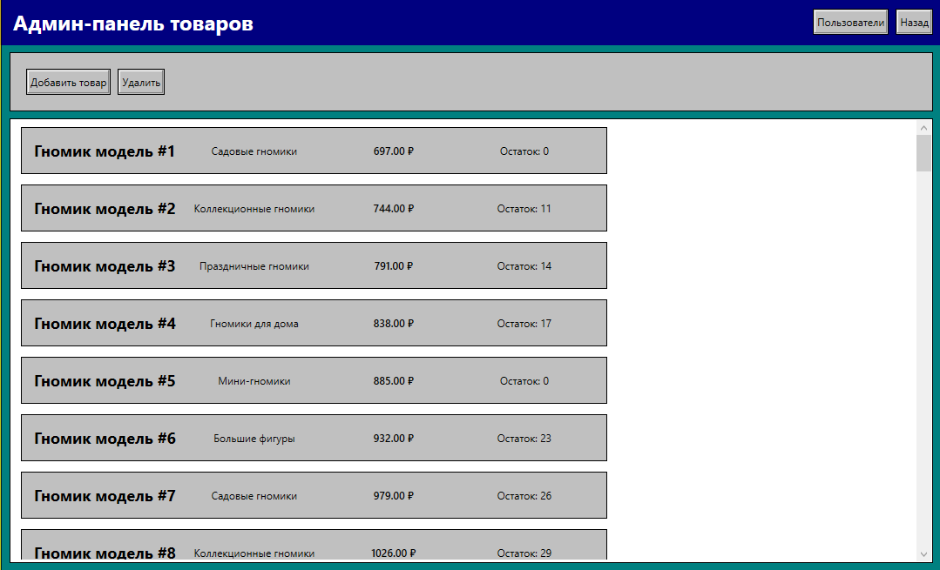
Рисунок 22 – Вид панели администратора

Сама панель представляет из себя форму с кнопками управления и одним Frame, в который загружаются другие формы управления. Вид этих форм представлен на рисунках 23, 24, 25 и 26.
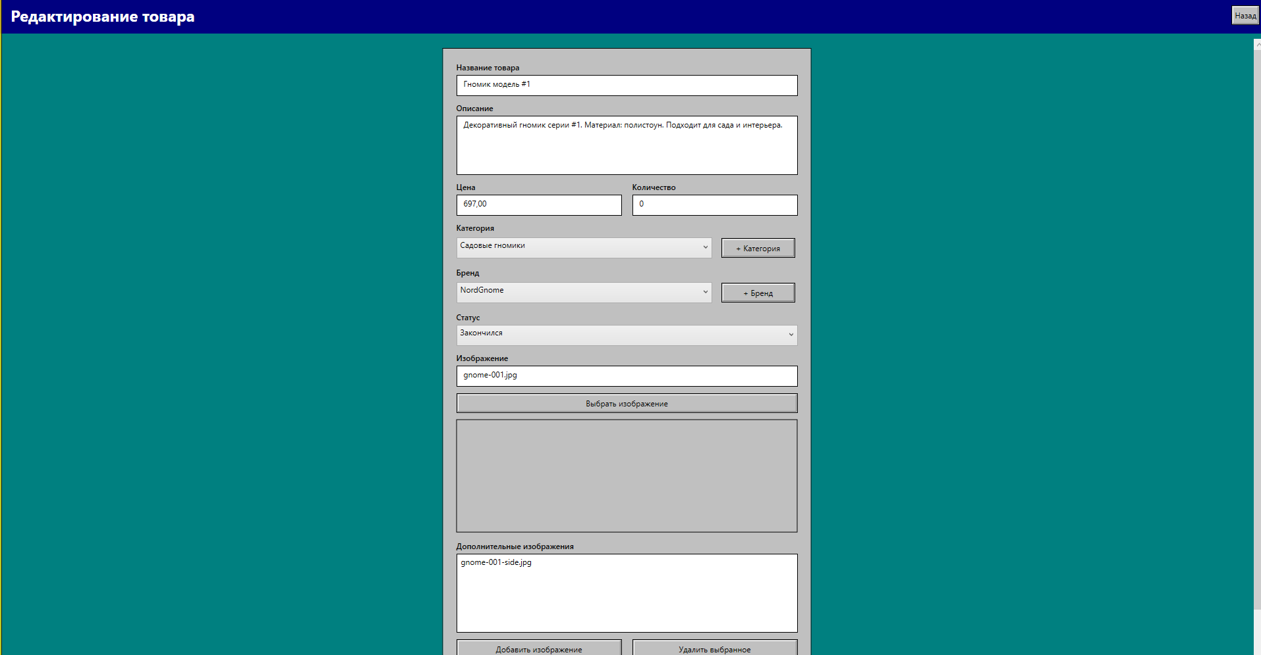
Рисунок 23 – Вид панели управления товарами

В панели управления товарами администратор может добавить новый товар, либо изменить или удалить существующий. Код панели представлен на листинге А.5.
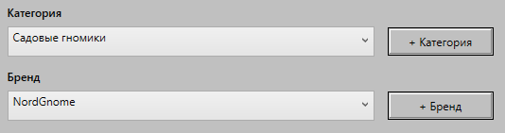
Рисунок 24 – Вид панели управления категориями и брендами

В панели управления категориями и брендами администратор может добавить новую категорию или бренд, либо изменить или удалить существующий.
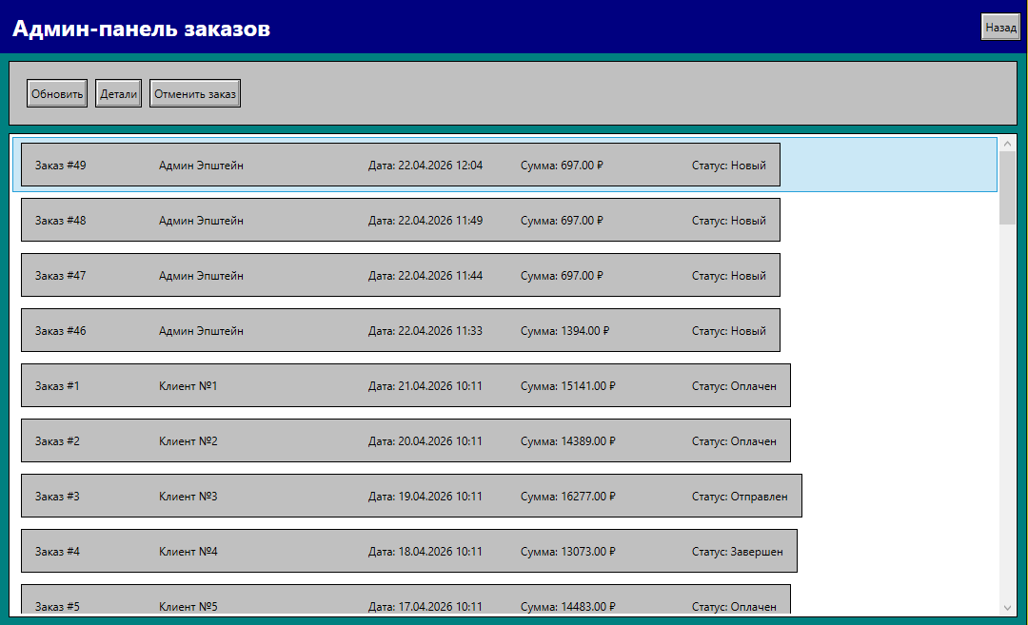
Рисунок 25 – Вид панели управления заказами

В панели управления заказами администратор может просматривать все заказы и изменять их статус. Когда пользователь оформляет заказ, ему присваивается статус «Новый»; администратор по готовности меняет статус вручную.
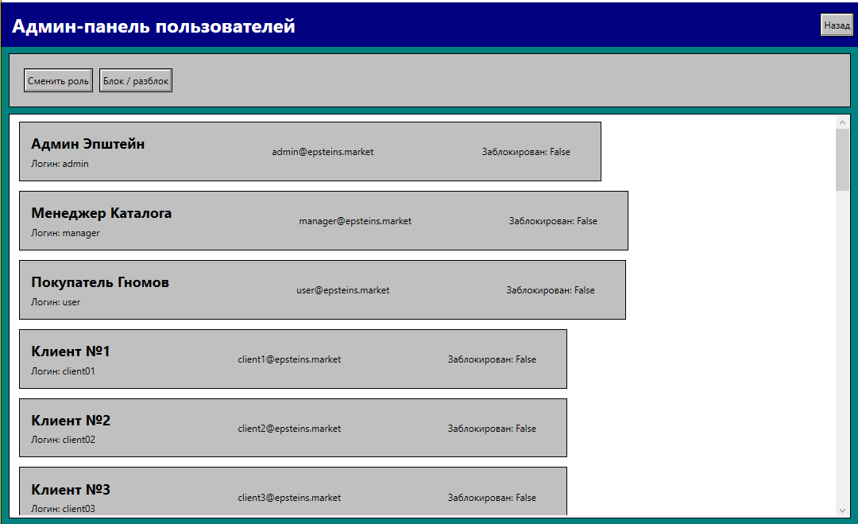
Рисунок 26 – Вид панели управления пользователями

В панели управления пользователями администратор может заблокировать или разблокировать пользователя (флаг IsBlocked), а также изменить его данные. Функционал добавления пользователей не реализован на этой странице, так как пользователь должен сам зарегистрироваться в приложении.

7.6 Отладка программного продукта

В процессе отладки приложения Epstein Market были выявлены и устранены ошибки, связанные с работой форм, обработкой пользовательского ввода, переходами между окнами и отображением данных. Особое внимание уделялось корректности добавления товаров в корзину, оформлению заказа, авторизации пользователей и сохранению информации в базе данных. Также проверялась стабильность работы интерфейса при повторных действиях пользователя, например при изменении количества товаров или возврате к предыдущим страницам.

Кроме того, были исправлены ошибки, возникавшие при некорректном вводе данных, пустых полях и попытке выполнения операций без обязательных параметров. После внесения изменений приложение стало работать более стабильно, а пользовательские сценарии – выполняться без сбоев.

7.7 Тестирование программного продукта.

Тестирование приложения проводилось для проверки всех основных функций системы. Были протестированы регистрация и вход пользователей, просмотр каталога гномиков, поиск и фильтрация товаров по категории и бренду, добавление позиций в корзину, оформление заказа и просмотр истории покупок. Также проверялась корректность отображения цен, изображений, описаний и статусов заказов.

Дополнительно выполнялось тестирование интерфейса на удобство использования и правильность работы элементов управления. Отдельно анализировались граничные ситуации: пустая корзина, ввод некорректных данных при регистрации, попытка выполнить операцию без выбранного элемента, блокировка пользователя администратором. Результаты тестирования показали, что приложение выполняет основные функции в соответствии с требованиями.

7.8 Оптимизация программного кода и интерфейса продукта

В ходе оптимизации был улучшен программный код приложения, что позволило повысить его читаемость, упростить поддержку и сократить дублирование логики. Часть обработчиков была вынесена в отдельные методы, а повторяющиеся операции объединены в общие функции. Это сделало структуру программы более понятной и упростило дальнейшее развитие проекта.

Также была проведена оптимизация интерфейса: улучшено расположение элементов, выровнены поля, настроены размеры кнопок и текстовых блоков, а также повышена визуальная привлекательность карточек товаров. В результате интерфейс стал более удобным для пользователя, а взаимодействие с приложением – более быстрым и интуитивным.

ЗАКЛЮЧЕНИЕ

В ходе выполнения учебной практики было разработано настольное приложение на базе WPF .NET Framework для интернет-магазина коллекционных гномиков Epstein Market.

В процессе работы были реализованы основные компоненты системы, включая:

Постановку задачи на разработку программного продукта. Анализ поставленной задачи.

Определение объектов задачи и их атрибутов. Выявление связей между объектами. Составление алгоритма решения задачи и его оптимизации.

Создание интерфейса программного продукта на основе объектов поставленной задачи и их свойств.

Написание программного кода продукта на основе ранее определённых объектов и их свойств, согласно составленному алгоритму решения поставленной задачи.

Отладку программного продукта.

Тестирование программного продукта.

Оптимизацию программного кода и интерфейса продукта.

Полученные результаты свидетельствуют о достижении поставленной цели и выполнении всех поставленных задач.

В ходе практики были закреплены теоретические знания и получены практические навыки разработки программного обеспечения.

Список использованных источников

– Архипов, А. В. Основы программирования графических интерфейсов: WPF и .NET Framework [текст]: учеб. пособие / А. В. Архипов. – СПб.: ПетербургXXI, 2023.

– Борщев, В. А. Основы разработки десктопных приложений на C# и WPF [текст]: учеб. пособие / В. А. Борщев. – М.: ДМК Пресс, 2022.

– Григорьев, А. А. Разработка десктоп-приложений на C# и WPF в .NET Framework [текст]: учебник / А. А. Григорьев. – М.: Синтег, 2022.

– Кириллов, В. В. Введение в реляционные базы данных [текст]: учебник / В. В. Кириллов, Г. Ю. Громов. – М.: БХВ-Петербург, 2012. – 464 с.

– Кривоносова, Н. В. Технология WPF. Разработка модулей программного обеспечения [текст]: практикум / Н. В. Кривоносова. – СПб: СПбГУТ им. М. А. Бонч-Бруевича, 2021.

– Кравченко, И. А. Разработка приложений на платформе .NET [текст]: учеб. пособие / И. А. Кравченко. – М.: ИНФРА-М, 2023.

– Попова, Л. А. Программирование приложений. Часть 2 [текст]: учеб.-метод. пособие / Л. А. Попова. – М.: Рубин, 2021.

– Разработка WPF-приложений в .NET Framework [текст]: учеб.-метод. материалы / под ред. А. С. Петрова. – М.: Горячая линия-Телеком, 2022.

– Чернецкий, А. А. Разработка WPF-приложений с использованием Entity Framework в .NET Framework [текст]: учеб. пособие / А. А. Чернецкий. – М.: Академия, 2022.

– Документация по Windows Presentation Foundation [текст]: справочное руководство / Microsoft. – М.: Microsoft Learn, 2025.

Написание программного кода продукта на основе ранее определённых объектов и их свойств, согласно составленному алгоритму решения поставленной задачи.

Листинг А.1 – Код регистрации

namespace EpsteinsMarket.Pages
{
public partial class RegPage : Page
{
public RegPage() { InitializeComponent(); ClearForm(); }

private void ClearForm()
{
FullNameBox.Text = string.Empty;
LoginBox.Text = string.Empty;
EmailBox.Text = string.Empty;
PhoneBox.Text = string.Empty;
}

private void RegisterButton_Click(object sender, RoutedEventArgs e)
{
try
{
if (AppConnect.db.Users.Any(u => u.Login == LoginBox.Text))
{
MessageBox.Show("Пользователь с таким логином уже существует!",
"Уведомление", MessageBoxButton.OK, MessageBoxImage.Information);
return;
}
if (string.IsNullOrWhiteSpace(FullNameBox.Text) ||
string.IsNullOrWhiteSpace(LoginBox.Text) ||
string.IsNullOrWhiteSpace(PassBox.Password) ||
string.IsNullOrWhiteSpace(EmailBox.Text) ||
string.IsNullOrWhiteSpace(PhoneBox.Text))
{

Продолжение листинга 1
MessageBox.Show("Заполнены не все поля!",
"Уведомление", MessageBoxButton.OK, MessageBoxImage.Information);
return;
}
if (PassBox.Password.Length < 6)
{
MessageBox.Show("Пароль должен быть не менее 6 символов!",
"Уведомление", MessageBoxButton.OK, MessageBoxImage.Information);
return;
}
if (PassBox.Password != PassBoxV.Password)
{
MessageBox.Show("Пароли не совпадают!",
"Уведомление", MessageBoxButton.OK, MessageBoxImage.Information);
return;
}
var user = new Users
{
FullName = FullNameBox.Text.Trim(),
Login = LoginBox.Text.Trim(),
Password = PassBox.Password,
Email = EmailBox.Text.Trim(),
Phone = PhoneBox.Text.Trim(),
RoleID = 2,
CreatedAt = DateTime.Now,
IsBlocked = false
};
AppConnect.db.Users.Add(user);
AppConnect.db.SaveChanges();
AppConnect.db.Carts.Add(
new Carts { UserID = user.UserID, CreatedAt = DateTime.Now });
AppConnect.db.SaveChanges();
MessageBox.Show("Регистрация прошла успешно!",
"Уведомление", MessageBoxButton.OK, MessageBoxImage.Information);
AppFrame.framemain.GoBack();
}
catch
{

Продолжение листинга 1
MessageBox.Show("Ошибка при регистрации!",
"Ошибка", MessageBoxButton.OK, MessageBoxImage.Error);
}
}
}
}

Листинг А.2 – Код авторизации

namespace EpsteinsMarket.Pages
{
public partial class LoginPage : Page
{
public LoginPage() { InitializeComponent(); }

private void LoginButton_Click(object sender, RoutedEventArgs e)
{
try
{
var user = AppConnect.db.Users.FirstOrDefault(
u => u.Login == LoginBox.Text && u.Password == PassBox.Password);
if (user == null)
{
MessageBox.Show("Неверный логин или пароль",
"Ошибка авторизации", MessageBoxButton.OK, MessageBoxImage.Error);
return;
}
if (user.IsBlocked)
{
MessageBox.Show("Ваш аккаунт заблокирован. Обратитесь к администратору.",
"Доступ запрещён", MessageBoxButton.OK, MessageBoxImage.Warning);
return;
}
AppData.CurrentUser = user;
MessageBox.Show($"Добро пожаловать, {user.FullName}!",
"Уведомление", MessageBoxButton.OK, MessageBoxImage.Information);
AppFrame.framemain.Navigate(new CatalogPage());
}
catch (Exception ex)
{
Продолжение листинга 2
MessageBox.Show("Ошибка: " + ex.Message,
"Критическая ошибка", MessageBoxButton.OK, MessageBoxImage.Error);
}
}

private void GoToRegButton_Click(object sender, RoutedEventArgs e)
=> AppFrame.framemain.Navigate(new RegPage());
}
}

Листинг А.3 – Код каталога товаров

namespace EpsteinsMarket.Pages
{
public partial class CatalogPage : Page
{
public CatalogPage() { InitializeComponent(); Fill(); Refresh(); }

private void Fill()
{
ComboCategory.Items.Add("Все категории");
foreach (var c in AppConnect.db.Categories.ToList())
ComboCategory.Items.Add(c);
ComboCategory.DisplayMemberPath = "CategoryName";
ComboCategory.SelectedIndex = 0;

ComboBrand.Items.Add("Все бренды");
foreach (var b in AppConnect.db.Brands.ToList())
ComboBrand.Items.Add(b);
ComboBrand.DisplayMemberPath = "BrandName";
ComboBrand.SelectedIndex = 0;

ComboSort.Items.Add("Цена");
ComboSort.Items.Add("По возрастанию цены");
ComboSort.Items.Add("По убыванию цены");
ComboSort.SelectedIndex = 0;
}

private Products[] GetProducts()
{
try
{
List<Products> products = AppConnect.db.Products.ToList();
Продолжение листинга 3
if (!string.IsNullOrWhiteSpace(TextSearch.Text))
products = products.Where(x => x.ProductName.ToLower()
.Contains(TextSearch.Text.ToLower())).ToList();
if (ComboCategory.SelectedIndex > 0)
{
var catId = ((Categories)ComboCategory.SelectedItem).CategoryID;
products = products.Where(x => x.CategoryID == catId).ToList();
}
if (ComboBrand.SelectedIndex > 0)
{
var brandId = ((Brands)ComboBrand.SelectedItem).BrandID;
products = products.Where(x => x.BrandID == brandId).ToList();
}
if (ComboSort.SelectedIndex == 1)
products = products.OrderBy(x => x.Price).ToList();
else if (ComboSort.SelectedIndex == 2)
products = products.OrderByDescending(x => x.Price).ToList();
tbCounter.Text = "Найдено " + products.Count + " товаров";
return products.ToArray();
}
catch
{
MessageBox.Show("Повторите попытку позже");
return null;
}
}

private void Refresh() => ListProducts.ItemsSource = GetProducts();
private void ComboCategory_SelectionChanged
(object s, SelectionChangedEventArgs e) => Refresh();
private void ComboBrand_SelectionChanged
(object s, SelectionChangedEventArgs e) => Refresh();
private void ComboSort_SelectionChanged
(object s, SelectionChangedEventArgs e) => Refresh();
private void TextSearch_TextChanged
(object s, TextChangedEventArgs e) => Refresh();
private void AdminPanelButton_Loaded(object sender, RoutedEventArgs e)
Продолжение листинга 3
{
if (!AppData.IsAdmin)
{
AdminPanelButton.Visibility = Visibility.Hidden;
AdminPanelButton.IsEnabled = false;
}
}
}
}

Листинг А.4 – Код создания PDF-чека

private void CreateReceipt(int orderId)
{
var order = AppConnect.db.Orders
.Include(o => o.OrderItems)
.ThenInclude(oi => oi.Products)
.First(o => o.OrderID == orderId);
string dir = "Receipts";
string path = $@"{dir}\receipt_{orderId}.pdf";
Directory.CreateDirectory(dir);
using (var doc = new iTextSharp.text.Document(PageSize.A4, 36, 36, 36, 36))
{
PdfWriter.GetInstance(doc, new FileStream(path, FileMode.Create));
doc.Open();
var bold = FontFactory.GetFont(FontFactory.HELVETICA_BOLD, 14f);
var reg = FontFactory.GetFont(FontFactory.HELVETICA, 11f);
doc.Add(new Paragraph("Epstein Market — чек заказа", bold));
doc.Add(new Paragraph($"Заказ №{order.OrderID}", reg));
doc.Add(new Paragraph($"Дата: {order.OrderDate:dd.MM.yyyy HH:mm}", reg));
doc.Add(new Paragraph(" "));
var table = new PdfPTable(4) { WidthPercentage = 100 };
table.SetWidths(new float[] { 44f, 16f, 20f, 20f });
AddCell(table, "Товар", true);
AddCell(table, "Кол-во", true);
AddCell(table, "Цена за ед.", true);
AddCell(table, "Сумма", true);
foreach (var item in order.OrderItems)
{
AddCell(table, item.Products.ProductName, false);

Продолжение листинга 4
AddCell(table, item.Quantity.ToString(), false);
AddCell(table, $"{item.PriceAtMoment:N2} руб.", false);
AddCell(table, $"{item.Quantity*item.PriceAtMoment:N2} руб.", false);
}
doc.Add(table);
doc.Add(new Paragraph(" "));
doc.Add(new Paragraph($"ИТОГО: {order.TotalAmount:N2} руб.", bold));
}
AppConnect.db.Receipts.Add(new Receipts {
OrderID = orderId, PdfPath = path, CreatedAt = DateTime.Now });
AppConnect.db.SaveChanges();
}

private static void AddCell(PdfPTable table, string text, bool isHeader)
{
var font = isHeader
? FontFactory.GetFont(FontFactory.HELVETICA_BOLD, 10f)
: FontFactory.GetFont(FontFactory.HELVETICA, 10f);
table.AddCell(new PdfPCell(new Phrase(text ?? string.Empty, font))
{ HorizontalAlignment = Element.ALIGN_LEFT, Padding = 5f });
}

Листинг А.5 – Код панели управления товарами

namespace EpsteinsMarket.Pages
{
public partial class ProductsAdminPage : Page
{
private Products _selected;

public ProductsAdminPage() { InitializeComponent(); FillCombos(); Refresh(); }

private void FillCombos()
{
CategoryBox.ItemsSource = AppConnect.db.Categories.ToList();
CategoryBox.DisplayMemberPath = "CategoryName";
CategoryBox.SelectedValuePath = "CategoryID";
BrandBox.ItemsSource = AppConnect.db.Brands.ToList();
Продолжение листинга 5
BrandBox.DisplayMemberPath = "BrandName";
BrandBox.SelectedValuePath = "BrandID";
StatusBox.ItemsSource = AppConnect.db.ProductStatuses.ToList();
StatusBox.DisplayMemberPath = "StatusName";
StatusBox.SelectedValuePath = "StatusID";
}

private void Refresh()
{
ProductsGrid.ItemsSource = AppConnect.db.Products
.Include(p => p.Categories)
.Include(p => p.Brands)
.Include(p => p.ProductStatuses)
.ToList();
_selected = null;
ClearForm();
}

private bool Validate()
{
if (string.IsNullOrWhiteSpace(NameBox.Text))
{ MessageBox.Show("Введите наименование товара"); return false; }
if (!decimal.TryParse(PriceBox.Text, out var p) || p <= 0)
{ MessageBox.Show("Цена должна быть больше 0"); return false; }
if (!int.TryParse(StockBox.Text, out var q) || q < 0)
{ MessageBox.Show("Укажите корректный остаток на складе"); return false; }
return true;
}

private void AddButton_Click(object sender, RoutedEventArgs e)
{
if (!Validate()) return;
AppConnect.db.Products.Add(new Products {
ProductName = NameBox.Text.Trim(),
Description = DescBox.Text.Trim(),
Price = decimal.Parse(PriceBox.Text),
QuantityInStock = int.Parse(StockBox.Text),
CategoryID = (int)CategoryBox.SelectedValue,
BrandID = (int)BrandBox.SelectedValue,

Продолжение листинга 5
StatusID = (int)StatusBox.SelectedValue,
MainImage = ImagePathBox.Text.Trim()
});
AppConnect.db.SaveChanges();
MessageBox.Show("Данные успешно добавлены!", "Уведомление",
MessageBoxButton.OK, MessageBoxImage.Information);
Refresh();
}

private void EditButton_Click(object sender, RoutedEventArgs e)
{
if (_selected == null)
{ MessageBox.Show("Выберите товар для редактирования"); return; }
if (!Validate()) return;
_selected.ProductName = NameBox.Text.Trim();
_selected.Description = DescBox.Text.Trim();
_selected.Price = decimal.Parse(PriceBox.Text);
_selected.QuantityInStock = int.Parse(StockBox.Text);
_selected.CategoryID = (int)CategoryBox.SelectedValue;
_selected.BrandID = (int)BrandBox.SelectedValue;
_selected.StatusID = (int)StatusBox.SelectedValue;
_selected.MainImage = ImagePathBox.Text.Trim();
AppConnect.db.SaveChanges();
Refresh();
}

private void DeleteButton_Click(object sender, RoutedEventArgs e)
{
if (_selected == null)
{ MessageBox.Show("Выберите товар для удаления"); return; }
if (MessageBox.Show("Удалить выбранный товар?", "Подтверждение",
MessageBoxButton.YesNo, MessageBoxImage.Question)
!= MessageBoxResult.Yes) return;
AppConnect.db.Products.Remove(_selected);
AppConnect.db.SaveChanges();
Refresh();
}
Продолжение листинга 5
private void ProductsGrid_SelectionChanged
(object sender, SelectionChangedEventArgs e)
{
_selected = ProductsGrid.SelectedItem as Products;
if (_selected == null) return;
NameBox.Text = _selected.ProductName;
DescBox.Text = _selected.Description;
PriceBox.Text = _selected.Price.ToString();
StockBox.Text = _selected.QuantityInStock.ToString();
CategoryBox.SelectedValue = _selected.CategoryID;
BrandBox.SelectedValue = _selected.BrandID;
StatusBox.SelectedValue = _selected.StatusID;
ImagePathBox.Text = _selected.MainImage;
}
}
}

